ЛАБОРАТОРНА РОБОТА №6
РОБОТА З ФАЙЛАМИ
Мета роботи: ознайомитися з засобами роботи з файлами в мові Python, діями над ними.
Завдання 1. Створіть новий файл numbers.txt у текстовому редакторі і запишіть у нього 10 чисел, кожне з нового рядка. Напишіть програму, яка зчитує ці числа з файла і обчислює їх суму, виводить цю суму на екран і, водночас, записує цю суму у інший файл з назвою sum_numbers.txt.
Лістинг:
f = open('numbers.txt','r')
numbers = f.read()
list = numbers.split()
sum = 0
for i in range(0,len(list)):
sum += int(list[i])
f.close()
f = open('sumnumbers.txt','w')
f.write(str(sum))
f.close()
Результат:
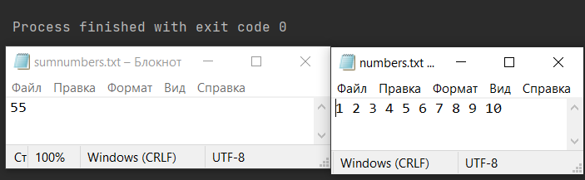
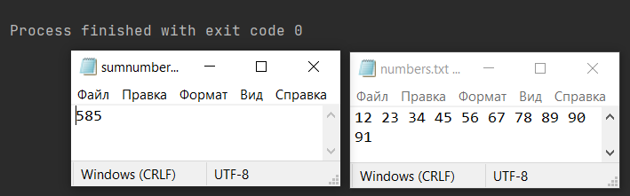

Завдання 2. Реалізуйте програму, яка зчитує довільну кількість цілих чисел, що вводяться з командного рядка, і записує у текстовий файл інформацію, щодо парності або непарності чисел.
Лістинг:
a = input("-->")
list = []
while True:
try:
list.append(a)
a = int(input("-->"))
except:
break
f1 = open('tsk2.files/parn.txt','w')
f2 = open('tsk2.files/neparn.txt','w')
for index in list:
if int(index) %2 == 0:
f1.write(str(index) + "\n")
else:
f2.write(str(index) + "\n")
f1.close()
f2.close()
print("Данні записані в файли")
Результат:
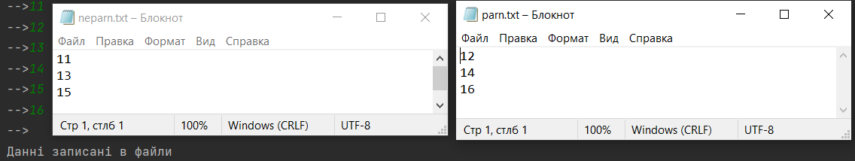
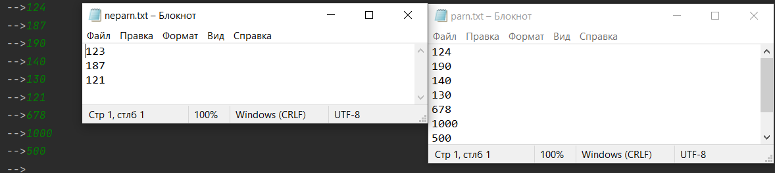
Завдання 3. Створіть новий файл у текстовому редакторі і напишіть кілька рядків тексту у ньому про можливості Python. Кожен рядок повинен починатися з фрази: «Python можна використати для ...» . Збережіть файл з ім’ям learning_python.txt. Напишіть програму, яка зчитує файл і виводить текст з перебором рядків файла і зі збереженням рядків у списку з подальшим сортуванням списку за довжиною рядків в ньому від найбільшого до найменшого.

Лістинг:
text = open("tsk3/learning_python.txt", 'r', encoding="UTF-8").readlines()
for line in text:
print(line)
text.sort(key = lambda s: len(s))
text.reverse()
Результат:
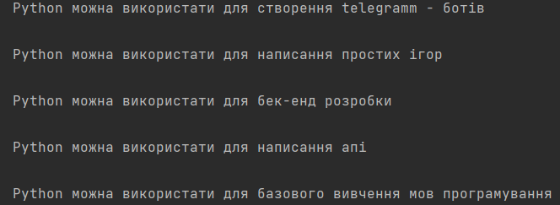
Завдання 4. Прочитайте кожен рядок зі створеного у попередньому завданні файла learning_python.txt і замініть слово Python назвою іншої мови, наприклад C при виведенні на екран. Отриманий файл має бути створений в новому каталозі, що розміщується в поточному. Відкрийте файл пострічково і дайте можливість користувачеві визначити які змінені фрази є актуальними, наприклад для мови С, а які ні. Всі хибні твердження запишіть в інший файл, а істинні – в поточний.

Лістинг:
text = open("tsk3/learning_python.txt", 'r', encoding="UTF-8").readlines()
text.sort(key = lambda s: len(s))
text.reverse()
for i in range(0,len(text)):
text[i] = text[i].replace("Python","C")
true_file = open('tsk3/New_catalog/Learn_C.txt','w')
false_file = open('tsk3/New_catalog/hiba.txt','w')
for i in range(0,len(text)):
print(text[i])
a = input("Чи підходить данні параметри для мови С?\nВведіть + якщо так,і будь що інше якщо ні \n")
if a == "+":
true_file.write(text[i])
else:
false_file.write(text[i])

Результат:
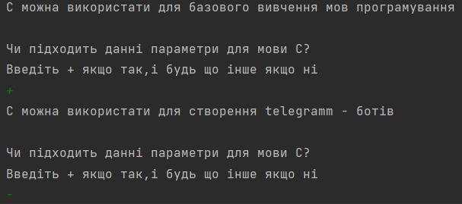
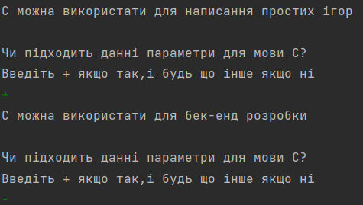
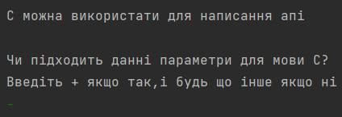
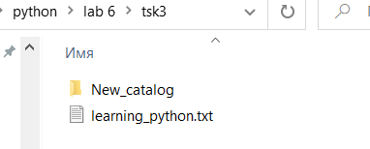
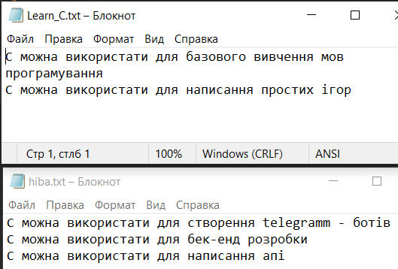
Завдання 5. Створіть порожній файл guest_book.txt у текстовому редакторі. Напишіть програму, яка запитує у користувачів імена. При введенні кожного імені виведіть на екран рядок з вітанням для користувача і запишіть рядок вітання у файл з ім’ям guest_book.txt. Простежте за тим, щоб кожне повідомлення розміщувалося в окремому рядку файла з зазначенням внесення цього повідомлення. Передбачте зазначення в файлі часу його створення і вказання в ньому часу останніх внесених змін.

Лістинг:
import datetime
def times():
now = datetime.datetime.now()
return now.strftime("%d/%m/%Y %H:%M:%S")
list1 = []
file = open('tsk5/guest_book.txt','w')
name = input("Введіть ім'я ")
i=0
while name != "":
try:
list1.append("Доброго ранку" + " " + name)
print(list1[i])
a = list1[i]
file.write(str(a) + " " + times() + "\n")
i += 1
name = input("Введіть ім'я ")
except:
break
file.write("\n\n\n\n\n" + "Остання коректировка файлу" + " " + times())
file.close()

Результат:
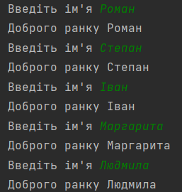
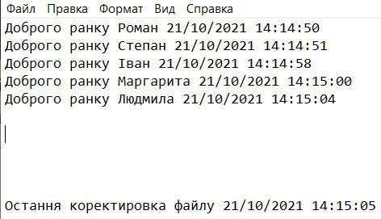
Завдання 6. Збережіть в тектовому файлі публікацію про Python на 3000 слів англійською мовою. Напишіть програму, що аналізуватиме частоту з якою в тексті зустрічастимуться окремі літери чи слова незалежно від їх регістру. Результат робот програми має виводитись в консоль і зберігатись в окремому файлі з зазначенням часу його стоврення, часу виконнання окремих змін, результатів пошкуку і часу, що знадовся на виконнання цього пошуку.
Лістинг: import re
import datetime
import time
def times():
now = datetime.datetime.now()
return now.strftime("%d/%m/%Y %H:%M:%S")
text = open("task 6/text_python.txt",'r')
text = text.read()
letter_in = input("Введіть букву для пошуку (eng) ")
word_in = input("Введіть слово для пошуку (eng) ")
start_time = time.time()
count = re.findall( word_in.lower(), text.lower())
count1 = re.findall(letter_in.lower(),text.lower())
print("Знайдено букв ",len(count1))
print("Знайдено слів",len(count))
end_time = time.time() - start_time
print("Час виконання програми",end_time)
file = open('task 6/result.txt','w')
file.write(f"Час створення файлу {times()}\nЗнайдено букв {len(count1)}\nЗнайдено слів {len(count)}\nЧас виконання програми {end_time}")
Результат:
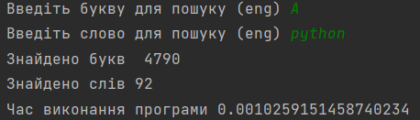
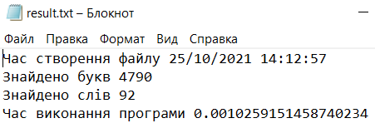
Завдання 7. Завантажте файл marks.csv і визначте кількість студентів, що проходили тестування. Виведіть інформацію про те яку оцінку набрали відповідна кільксть студентів. Виведіть інформацію яку середню оцінку отримував студент за певний час виконання КМР (крок – 1 хв). Створіть текстовий файл і запишіть в нього статистику по правильним відповідям для кожного окремого питання (який відсоток правильних і неправильних відповідей на питання дали студенти). В цей же файл внесіть інформацію про 5 найкращих оцінок в співвідношенні оцінка/час витрачений складання КМР.
Лістинг:
import csv
list = []
with open('marks.lab6.csv', newline='',encoding= "UTF-8") as File:
reader = csv.reader(File)
for row in reader:
list.append(row)
def floatss(a):
cant = a.split(",")
if cant[1] == '50':
return float(cant[0]) + 0.5
elif cant[1] == '00':
return float(cant[0])
mark_list = [0]*21
k = 0
j = 0.5
for i in range(0,len(list)):
while j <= 10.0:
if floatss(list[i][4]) == j:
mark_list[k] += 1
j += 0.5
k += 1
j = 0.0
k = 0
mark_time_list = [0]*21
j = 0
for i in range(0,20):
count = 0
mark = 0
for j in range(0,len(list)):
if int(list[j][3][0:2]) == i:
mark += floatss(list[j][4])
count += 1
mark_time_list[i] = mark/count
true_list = [0]*20
k=0
for j in range(5,len(list[0])):
count = 0.0
for i in range(0,len(list)):
if list[i][j] == "0,50":
count += 0.5
else:
continue
true_list[k] += (count/85)*100
k += 1
print("\n\n\n")
for m in range(0,len(mark_list)):
print(f"Кількість студентів, що отримали оцінку {m/2} становить {mark_list[m]}")
print("\n\n\n")
for m in range(0,len(mark_time_list)):
print(f"Середня оцінка за час {m}хв становить {mark_time_list[m]}")
print("\n\n\n")
print(f"Кількість студентів, що проходили тестування {len(list)}")
file = open('tsk 7/result_kmr.txt', 'w')
for i in range(0,len(true_list)):
file.write(f"На {i+1} питання правильно дали відповідь {str(int(true_list[i]))}%\n")
file.write("\n\n\n")
file.write(f"Найкращі студенти\n1) id:{list[94][0]} оцінка 10 час виконання {list[94][3]}\n2) id:{list[105][0]} оцінка 10 час виконання {list[105][3]}\n")
file.write(f"3) id:{list[78][0]} оцінка 10 час виконання {list[78][3]}\n4) id:{list[77][0]} оцінка 10 час виконання {list[77][3]}\n")
file.write(f"5) id:{list[128][0]} оцінка 10 час виконання {list[128][3]}\n")
file.close()
Результат виконання:
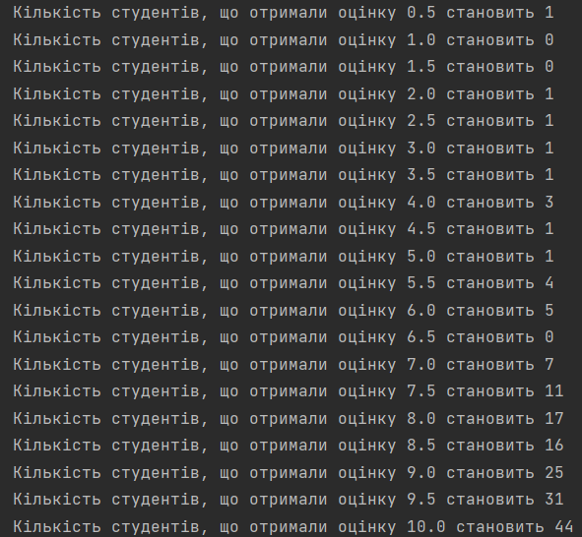
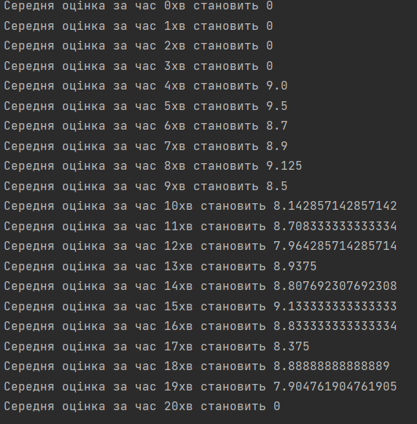
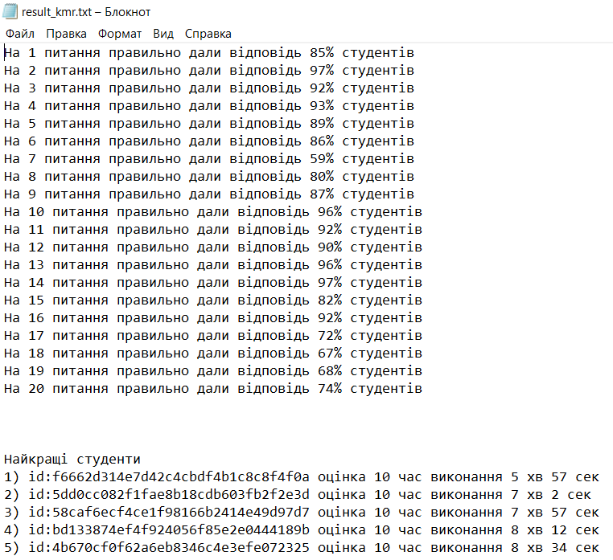

Висновки: На данній лабораторній роботі ми
ознайомилися з засобами роботи з файлами в мові Python та діями над ними.

